ИССЛЕДОВАНИЕ НАПРЯЖЕННО-ДЕФОРМИРОВАННОГО СОСТОЯНИЯ
БАНДАЖЕЙ РАБОЧИХ ЛОПАТОК ПАРОВЫХ ТУРБИН
©Фурсова Т. Н.
Українська інженерно-педагогічна академія
Інформація про автора:
Фурсова Тетяна Миколаївна: ORCID: 0000-0003-1900-7432; tatiana_fursova@mail.ru; кандидат технічних наук; доцент кафедри теплоенергетики та енергозбереження; Українська інженерно-педагогічна академія; вул. Університетська, 16, м. Харків, 61003, Україна.

Рассмотрены результаты исследований по обеспечению прочности и эксплуатационной надежности одних из наиболее напряженных и ответственных элементов облопачивания – цельнофрезерованных бандажей рабочих лопаток паровых турбин, предназначенных для уменьшения вибраций рабочих лопаток.
Проведен анализ напряженно-деформированного состояния цельнофрезерованного бандажа в пределах упругих деформаций с помощью программного комплекса ANSYS на базе метода конечных элементов.
Определены зоны, которые представляют наибольшую опасность при эксплуатации вследствие силовой и геометрической концентрации напряжений, рассмотрены возможности уменьшения местных напряжений. Результаты работы могут быть использованы в области турбостроения, при проектировании и эксплуатации паровых турбин. Предлагается применять полученные результаты для предотвращения возможных повреждений в зонах концентрации напряжений.
Ключевые слова: турбина; напряжения; цельнофрезерованный бандаж; рабочая лопатка.

Фурсова Т. М. «Дослідження напружено-деформованого стану бандажів робочих лопаток парових турбін».
Розглянуті результати досліджень щодо забезпечення міцності та експлуатаційної надійності одних з найбільш напружених та відповідальних елементів облопачування – цільнофрезерованих бандажів робочих лопаток парових турбін, призначених для зменшення вібрацій робочих лопаток.
Проведений аналіз напружено-деформованого стану цільнофрезерованого бандажу у межах пружних деформацій за допомогою програмного комплексу ANSYS на базі методу скінчених елементів.
Визначені зони, які представляють найбільшу небезпеку при експлуатації внаслідок силової та геометричної концентрації напруг, розглянуті заходи зменшення місцевих напруг. Результати роботи можуть бути використані в галузі турбобудування, при проектуванні та експлуатації парових турбін. Пропонується застосовувати отримані результати для попередження ймовірних пошкоджень у зонах концентрації напруг.
Ключові слова: турбіна; напруги; цільнофрезерований бандаж; робоча лопатка.

Fursova T. M. “Study of stress-strain state bandage rotor blades of steam turbines”.
The results of research to ensure the strength and operational reliability of some of the most intense and important elements of the blading - tselnofrezerovannyh bandages rotor blades of steam turbines designed to reduce vibrations of rotor blades.
Analysis of stress-strain state tselnofrezerovannogo bandage within the elastic deformation using ANSYS software system based on the finite element method.
The zones, which represent the greatest danger in the operation due to the power and the geometric stress concentration, the possibilities of reducing the local stresses. The results can be used in the turbine building, the design and operation of steam turbines. It is proposed to apply the results to prevent damage in the areas of stress concentration.
Keywords: turbine; stress; all-mailled; bandage; rotor blade.

1. Актуальность работы
Важным элементом облопачивания являются бандажи и проволочные связи, предназначенные для уменьшения вибрации рабочих лопаток паровых турбин. Для повышения эксплуатационной надежности используются бандажи, выполненные заодно с лопатками – цельнофрезерованные (интегральные) бандажи (рис. 1). Бандажный замок, связывающий отдельные лопатки по бандажу, позволяет за счет трения, возникающего в нем, гасить колебания лопаток, путем их равномерного перераспределения между лопатками пакета [1].

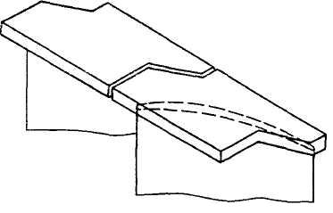
Рис. 1 – Цельнофрезерованный (интегральный) бандаж
Бандажные связи очень важны для лопаток последних ступеней. При их отсутствии не только снижается вибрационная надежность облопачивания, но и происходит упругая раскрутка лопатки: под действием центробежной силы профили в отдельных сечениях лопатки поворачиваются вокруг ее продольной оси (иногда на 10–12°) и начинают занимать не расчетное положение. В результате обтекание лопаток потоком пара становится нерасчетным и экономичность ступени снижается. Выполнение на периферии лопатки цельнофрезерованного бандажа с «зубом» препятствует упругой раскрутке лопатки. Контакт поверхностей зубьев соседних лопаток и возникающие на них силы трения создают демпфирование колебаний.
Цельнофрезерованный бандаж характеризуется воздействием довольно высоких центробежных сил, развиваемых рабочими лопатками при вращении ротора. Различные сечения при этом испытываю напряжения изгиба. Поэтому представляет практический интерес исследования его напряженно – деформированного состояния (НДС).

2. Анализ состояния вопроса и цель исследования
Вопросы прочности бандажей рабочих лопаток рассматривались в работах [2–4], основываясь на положениях теории упругости и сопротивления материалов. В настоящее время широко используются современные системы автоматизированного проектирования (САПР), которые позволяют без существенных материальных затрат и времени проводить подробные исследования НДС ответственных деталей и узлов конструкций.
Целью работы является исследование и анализ НДС цельнофрезерованного бандажа рабочих лопаток паровых турбин с помощью программного комплекса ANSYS на базе метода конечных элементов (МКЭ).

3. Основная часть
Для исследования были взяты варианты вырезанных сечений бандажа, показанные на рис. 2–4.
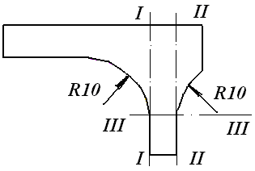 | 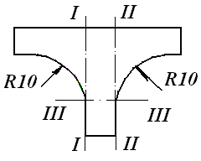
Рис. 2 – Вариант 1 | Рис. 3 – Вариант 2

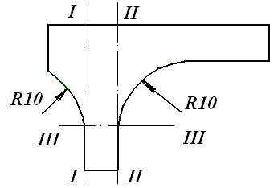
Рис. 4 – Вариант 3
Вариант 1 соответствует наиболее ослабленному элементу в зоне тонкой кромки профиля лопатки. Вариант 2 – срединной части профиля. Вариант 3 – в зоне утолщенной кромки профиля лопатки.
Соответственно распределение напряжений представлено на рис. 5–7.
Как видно из рисунков 5–7, в наиболее благоприятных условиях работает часть бандажа, приходящаяся на среднюю часть профиля лопатки, вариант 2. Здесь максимальные напряжения составляют 57 МПа. У кромок, в варианте 1 и 3 соответственно, максимальные напряжения составляют 838 и 595 МПа. В расчетных сечениях I–I, II–II и III-III определялись средние напряжения (таблица 1).
Отрицательные значения максимальных напряжений в сечениях соответствуют напряжениям сжатия, появляющихся в результате действия изгибающих моментов.
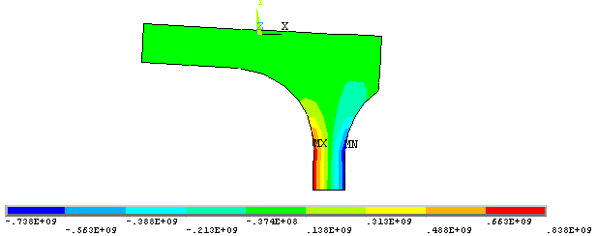
Рис. 5 – Вариант 1
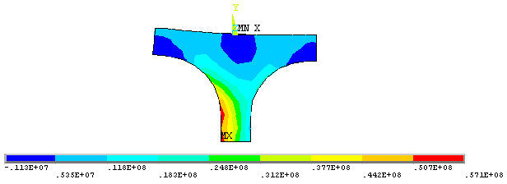
Рис. 6 – Вариант 2
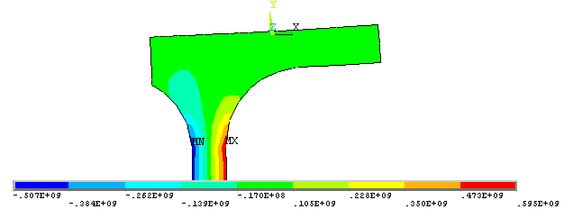
Рис. 7 – Вариант 3

Таблица 1 – Напряжения в элементах бандажа
Вариант | Сечения №1 |  |  | Сечения №2 |  |  | Сечения № 3
Вариант | I-I | II-II | III-III | I-I | II-II | III-III | I-I | II-II | III-III
Максимальные  напряжения, МПа | 838 | -738 | 838 | 57 | -11 | 57 | 595 | -507 | 595
Средние  напряжения, МПа | 292 | 281 | 48 | 26 | 9 | 33 | 196 | 219 | 44
Коэффициент  Концентрации  напряжений | 2,87 | 2,63 | 17,5 | 2,19 | 1,2 | 1,7 | 3,03 | 2,31 | 13,5

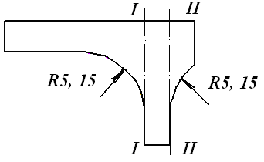
Рис. 8 – Изменение радиуса закругления
На примере варианта № 1 рассматривалось влияние радиусов закруглений на характер НДС (рис. 8). В этом случае значения напряжений изменялись таким образом:
– при радиусе 5 мм максимальные напряжения в сечении I–I составили 861 МПа при средних 386 МПа, в сечении II–II соответственно – 765 МПа и 335 МПа
– при радиусе 15 мм максимальные напряжения в сечении I–I составили 851 МПа при средних 213 МПа, в сечении II–II соответственно – 745 МПа и 178 МПа.
Предпочтительным следует считать радиус закруглений 10 мм, поскольку в этом случае наблюдаются более сниженные максимальные и средние напряжения. При 15 мм необходимо учитывать утяжеление конструкции.

Выводы
В ходе проведенного исследования напряженно – деформированного состояния цельнофрезерованного бандажа рабочей лопатки паровой турбины было установлено:
1. Проанализированы условия работы цельнофрезерованных бандажей и действующие нагрузки.
2. Определены зоны, представляющие наибольшую опасность из-за силовой и геометрической концентрации напряжений с точки зрения возникновения повреждений.
3. Рассмотрены возможности уменьшения концентрации напряжений с помощью радиусов. Предпочтительно значение радиусов закруглений 10 мм.

Список использованных источников:
1. Трухний А. Д. Теплофикационные паровые турбины и турбоустановки / А. Д. Трухний, Б. В. Ломакин. – МЭИ, 2002. – 540 с.
2. Прочность элементов паровых турбин / под ред. Л. А. Шубенко-Шубина. – М.; К. : ГНТИ машиностроит. лит - ры, 1962. – 568 с.
3. Левин А. В. Прочность и вибрация лопаток и дисков паровых турбин / А. В. Левин, К. М. Боришанский, Е. Д. Консон. – Л. : Машиностроение, 1981. – 710 с.
4. Напряжения и деформации в деталях паровых турбин / под ред. А. Н. Подгорного. – К : Наукова думка, 1978. – 276 с.

References
1. Trukhniy, A & Lomakin, B 2002, Teplofikatsionnyye parovyye turbiny i turboustanovki, MEI, Moskva.
2. Shubenko-Shubin, L 1962, Prochnost elementov parovykh turbin, GNTI mashinostroitelnoy literatury, Moskva, Kyiv.
3. Levin, A, Borishanskiy, K & Konson, E 1981, Prochnost i vibratsiya lopatok i diskov parovykh turbin, Mashinostroeniye, Leningrad.
4. Podgornyy, A 1978, Napryazheniya i deformatsii v detalyakh parovykh turbin, Naukova dumka, Kyiv.

Стаття надійшла до редакції 14 травня 2015 р.

